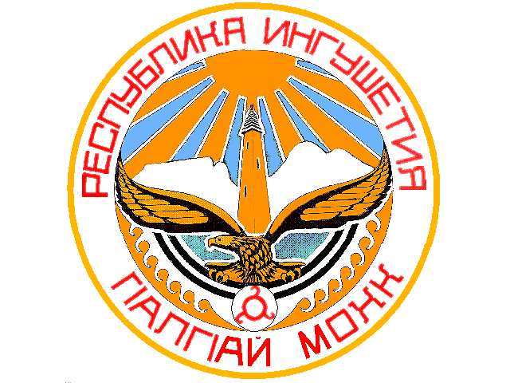

ТЕРРИТОРИАЛЬНАЯ ИЗБИРАТЕЛЬНАЯ КОМИССИЯ г.НАЗРАНЬ

П О С Т А Н О В Л Е Н И Е

04 октября 2019 г. № 61/212-4
г. Назрань
О передаче вакантного мандата депутата Городского совета муниципального образования «Городской округ город Назрань»

В связи с досрочным прекращением полномочий депутата Городского совета муниципального образования «Городской округ город Назрань», избранного в составе списка кандидатов в депутаты Городского совета муниципального образования «Городской округ город Назрань», выдвинутого Ингушским региональным отделением Всероссийской политической партии «Единая Россия», а также на основании Решения Городского совета муниципального образования « Городской округ город Назрань» от 02 октября 2019 г. № 2/7-4 «О досрочном прекращении полномочий депутата Городского совета муниципального образования «Городской округ город Назрань» Мальсагова Хусена Юсуповича и в соответствии с частью 1 статьи 95 и ч.5 ст. 94 Закона Республики Ингушетия «О муниципальных выборах в Республике Ингушетия», Территориальная избирательная комиссия г. Назрань постановляет:
1. Передать вакантный мандат депутата Городского совета муниципального образования «Городской округ город Назрань» зарегистрированному кандидату из списка кандидатов в депутаты Городского совета муниципального образования «Городской округ город Назрань», выдвинутого Ингушским региональным отделением Всероссийской политической партии «Единая Россия», Озиеву Марату Беслановичу.
2. Выдать Озиеву Марату Беслановичу удостоверение об избрании депутатом Городского совета муниципального образования «Городской округ город Назрань» установленного образца.
3. Настоящее постановление направить в Городской совет муниципального образования «Городской округ город Назрань» для принятия решения и разместить на официальном сайте Администрации г. Назрань.

Председатель Территориальной избирательной комиссии г. Назрань | М.С. Бекмурзиев
Секретарь Территориальной избирательной комиссии г. Назрань | Ф.М. Аушева

